PRÊMIO - ESCOLA CIDADÃ E PROFESSOR DESTAQUE

1) Identificação da Escola/Entidade

Nome da escola: Centro Municipal de Educação de Jovens e Adultos Professora Helena Terres Bonorino

Endereço: Rua Júlio Trombini, nº 634, Bairro Koller, Erechim, RS

E-mail: escolacejaerechim@gmail.com ou smed-ceja@erechim.rs.gov.br

CNPJ: 14.404.196/0001-94

Telefones para contato: (54) 3520-7064

2) Responsável pelo relatório socioambiental

Nome completo: Marilei Fátima Balensiefer Simonetto

E-mail: marileisimonetto15@gmail.com

Telefone (whatsApp): (54) 99927-5952

Função ou disciplina: Diretora

3) Indicação do Professor Destaque

Nome completo: Juliana Rigo

E-mail: juliana.rigo@yahoo.com.br

Telefone (whatsApp): (54) 98422-2282

Função ou disciplina: Coordenadora Pedagógica

4) Abrangência do relatório socioambiental

Público alvo: CEJA Alfabetização Obra Santa, CEJA III Manhã, CEJA IV A Manhã, CEJA IV B Manhã, CEJA IV C Manhã, CEJA IV Tarde, CEJA III Noite, CEJA IV A Noite, CEJA IV B Noite, CEJA IV C Noite e CEJA Língua Portuguesa para Imigrantes

Quantidade de alunos envolvidos: 258 estudantes

5) Detalhamento do relatório socioambiental

Título do relatório socioambiental: Refletindo o presente, construindo o futuro

Subtema: Mudanças climáticas

Objetivo geral:

Sensibilizar os estudantes para compreenderem os impactos das mudanças climáticas no meio ambiente, na sociedade e na economia, promovendo a reflexão crítica sobre suas causas e consequências, estimulando atitudes conscientes e sustentáveis, incentivando a adoção de práticas que contribuam para minimizar os efeitos climáticos e para a construção de uma cultura ambiental responsável, colaborativa e transformadora.

Objetivos específicos:

- Compreender os conceitos fundamentais relacionados às mudanças climáticas, como efeito estufa, aquecimento global, gases de efeito estufa e suas fontes de emissão;

- Analisar os impactos das mudanças climáticas sobre ecossistemas, biodiversidade, saúde humana, economia e infraestrutura, com foco em contextos locais e globais;

- Estimular práticas sustentáveis no cotidiano dos estudantes, como consumo consciente, redução de resíduos, uso eficiente de recursos naturais e mobilidade sustentável, promovendo a corresponsabilidade ambiental.

6) Etapas/Ações realizadas:

Um pouco de nossa história
A Educação de Jovens e Adultos (EJA), enquanto política pública educacional, possui a função social de contribuir para a construção de uma sociedade mais justa e igualitária, superando as situações de discriminação e preconceito, uma vez que oportuniza aos cidadãos até então excluídos do processo de escolarização formal a terem acesso aos conhecimentos historicamente acumulados pela humanidade e sistematizados nos currículos escolares.
Com o intuito de proporcionar a escolarização e a aprendizagem para aqueles que não tiveram acesso ou continuidade na idade “adequada”, o Centro Municipal de Educação de Jovens e Adultos – CEJA Erechim foi instituído pela Lei nº 4.621 de 28 de dezembro de 2009, tendo seu início letivo em 2010. Foi concebido como uma escola itinerante, estabelecendo ações pedagógicas descentralizadas no espaço territorial do município, realizando parcerias com Sindicatos, Empresas, ONGs, Igrejas, Escolas Municipais entre outras instituições. A partir de 2023, o CEJA passou a ter sua sede própria, localizada na Rua Júlio Trombini, nº 634, bairro Koller. Em dezembro de 2024, através da Lei Municipal nº 7.521/2024, o local foi denominado Centro Municipal de Educação de Jovens e Adultos Professora Helena Terres Bonorino – CEJA Helena Bonorino.
O CEJA Helena Bonorino atende estudantes de Ensino Fundamental na Modalidade EJA, sendo sua Matriz Curricular organizada em módulos da seguinte forma: Módulo I (1º, 2º e 3º anos), Módulo II (4º e 5º anos), Módulo III (6º e 7º anos) e Módulo IV (8º e 9º anos), funcionando nos turnos manhã, tarde e noite.
Ao longo desta trajetória passaram pelo CEJA Helena Bonorino, 5612 matrículas, sendo que 2089 estudantes obtiveram o certificado de conclusão do Ensino Fundamental. Dessa forma, busca-se cumprir as funções da EJA, que são a reparadora, equalizadora e qualificadora, colaborando assim, para a construção de uma sociedade mais justa e igualitária.

Etapa/Ação 01:

No início do ano letivo de 2025, realizamos uma pesquisa com os estudantes com o intuito de compreender melhor seu perfil e identificar os temas que despertavam maior interesse. Essa escuta ativa teve como propósito orientar o planejamento de ações pedagógicas que dialogassem diretamente com suas vivências e expectativas. Os resultados revelaram que o tema mais relevante para os estudantes era "Mudanças Climáticas", especialmente em razão das recentes catástrofes ambientais que atingiram nosso Estado, gerando impactos profundos na vida das comunidades locais.
Diante dessa realidade, desenvolvemos uma série de atividades reflexivas centradas na temática das mudanças climáticas, que compõe um dos eixos estruturantes do Projeto Anual intitulado "Refletindo o Presente, Construindo o Futuro". A proposta buscou despertar nos estudantes uma consciência crítica sobre os múltiplos impactos das alterações climáticas — ambientais, sociais e econômicos — e estimular o protagonismo juvenil na busca por soluções sustentáveis.
Ao longo das ações, os estudantes foram convidados a analisar causas e consequências das mudanças climáticas, relacionando-as com o contexto global e local. Foram promovidos debates, produções textuais, rodas de conversa e projetos interdisciplinares que incentivaram a empatia, a responsabilidade socioambiental e o compromisso com a transformação da realidade. Assim, nossa escola buscou ser um espaço de formação cidadã, onde o conhecimento é utilizado para auxiliar na construção de um futuro mais justo, consciente e sustentável.
As atividades foram iniciadas com a leitura e análise de textos informativos, científicos e jornalísticos que abordam os principais aspectos das mudanças climáticas, como o aquecimento global, o aumento da frequência de eventos extremos e a perda da biodiversidade. Os estudantes foram convidados a realizar interpretações reflexivas, identificando os argumentos centrais, os dados apresentados e as possíveis relações com o contexto local e global.
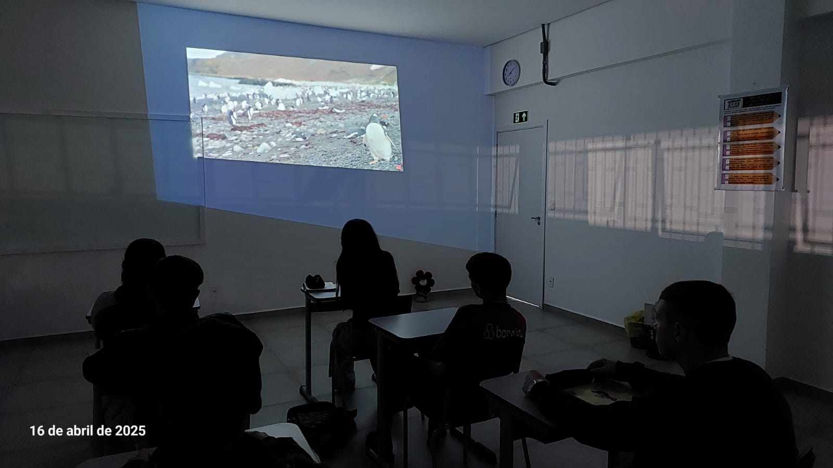
Além disso, foram promovidas rodas de conversa e debates orientados, nos quais os estudantes puderam compartilhar suas impressões, levantar questionamentos e propor alternativas para diminuir os efeitos das mudanças climáticas.
Para aprofundar a compreensão, foram desenvolvidas atividades como:
- Mapas conceituais sobre os fatores que contribuem para as mudanças climáticas e suas consequências;
- Análise crítica de reportagens e documentários, com destaque para a construção de pontos de vista;
- Elaboração de textos nos quais os estudantes expressaram suas preocupações e propostas de ação frente à crise climática.
Essas práticas contribuíram para o desenvolvimento de habilidades de leitura crítica, interpretação textual e expressão escrita, ao mesmo tempo em que fortaleceram o compromisso dos estudantes com a sustentabilidade e a cidadania ambiental.
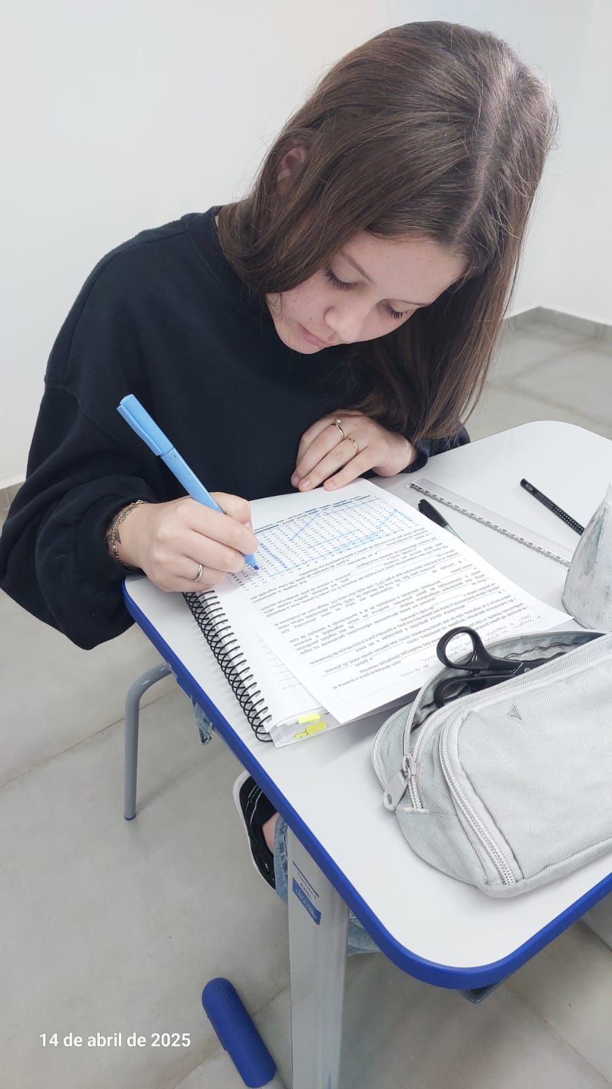

Etapa/Ação 02:

Confecção de Maquetes

Após uma análise reflexiva de textos informativos, científicos e jornalísticos sobre os principais aspectos das mudanças climáticas — como o aquecimento global, o aumento da frequência de eventos extremos e a perda da biodiversidade — os estudantes deram início à confecção de maquetes. Durante esse processo, puderam estimular a criatividade e aprofundar a consciência ambiental. Cada maquete representa, de forma visual, os impactos das ações humanas sobre o meio ambiente, retratando cenários que evidenciam tanto a beleza da natureza preservada quanto os efeitos nocivos da poluição e do desmatamento.
Ao longo desse processo criativo, os estudantes puderam discutir soluções sustentáveis e refletir sobre a importância de cada ação individual na proteção do nosso planeta. Estas maquetes ficaram expostas no hall de entrada da escola, para todos que chegassem se sensibilizassem sobre os desafios ambientais que enfrentamos, refletindo assim, sobre o papel que cada um desempenha na preservação dos recursos naturais e na construção de um futuro mais sustentável.
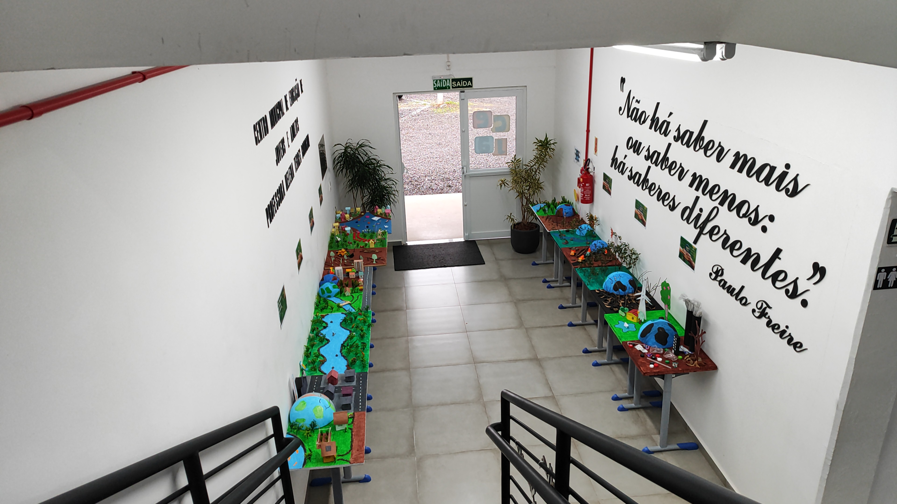

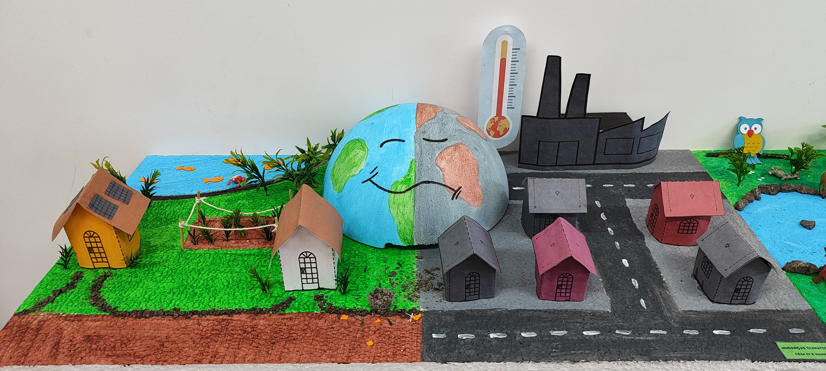

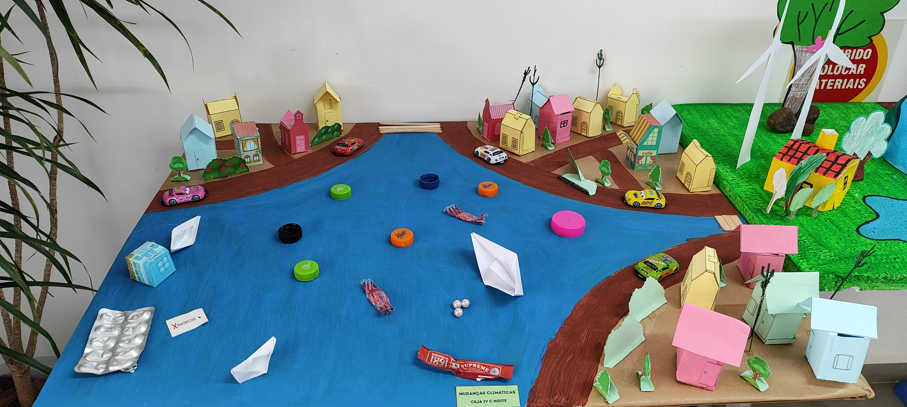

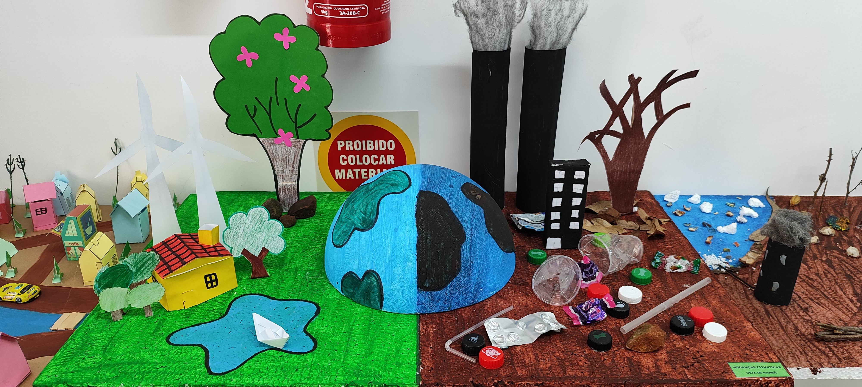

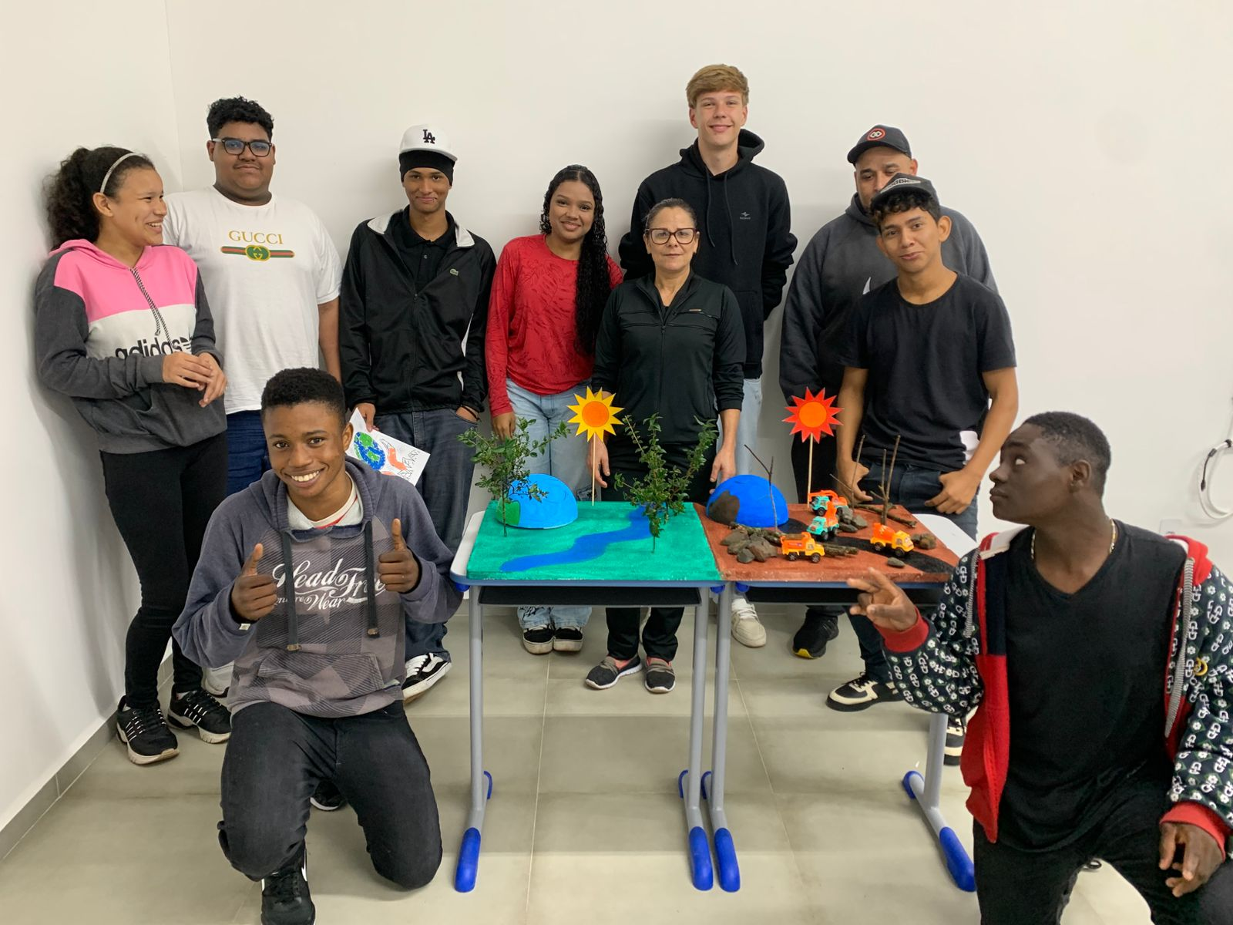

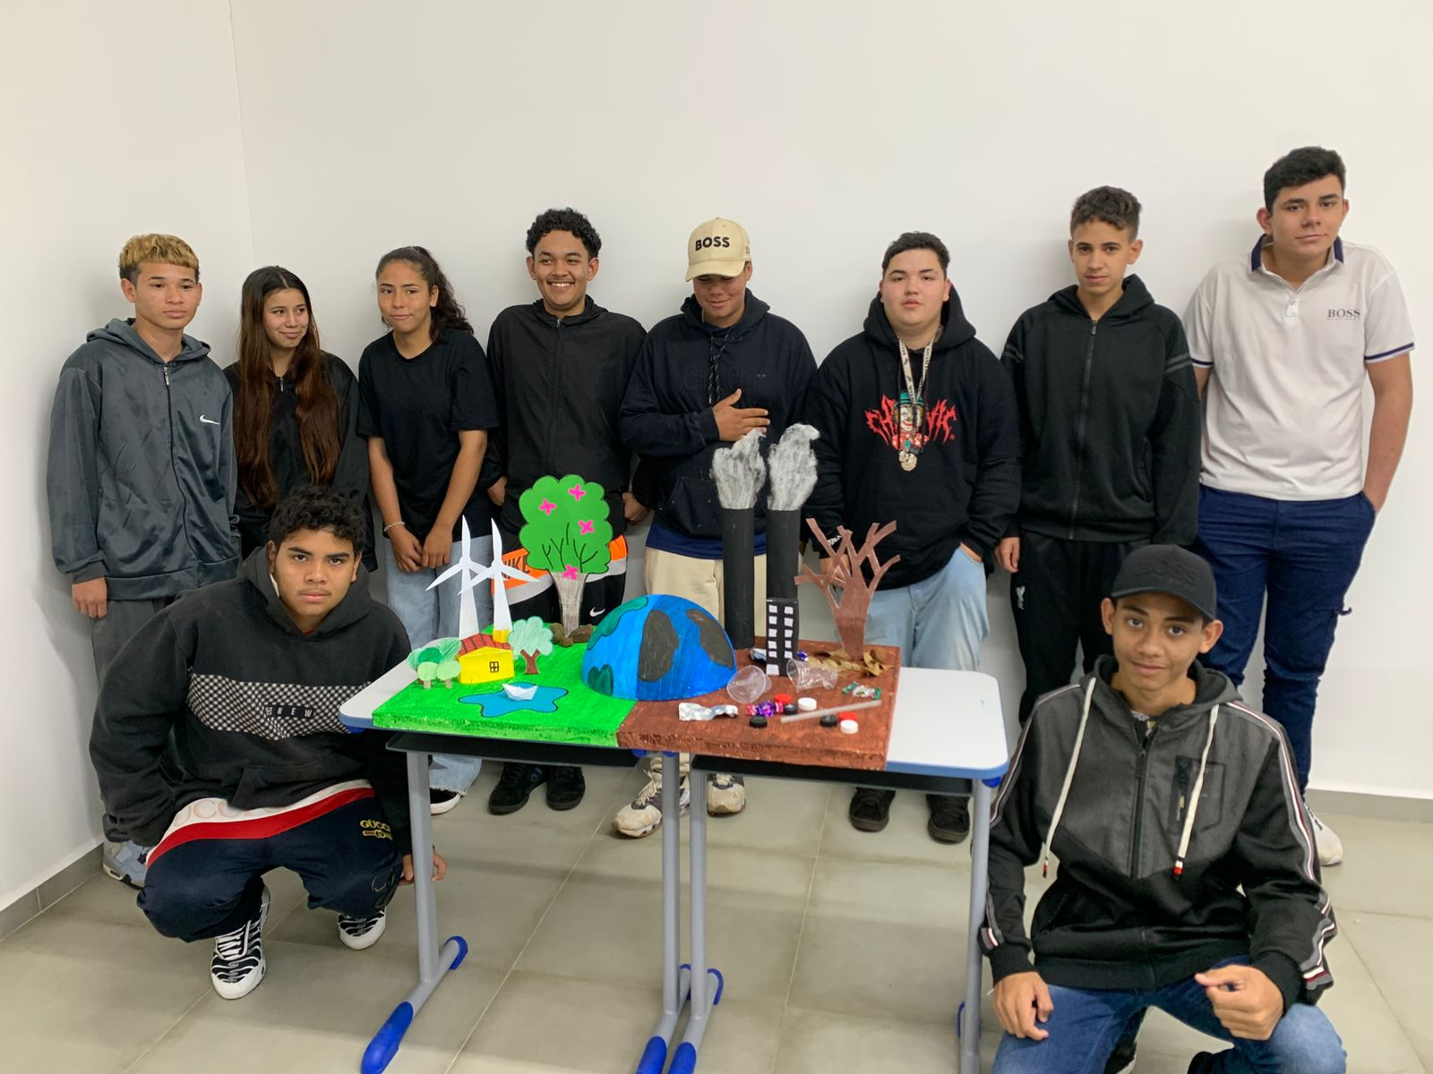

Etapa/Ação 03:

Campanha de Arrecadação de Tampinhas

O Projeto “Tampinha Solidária” foi uma iniciativa que visou arrecadar tampinhas plásticas para contribuir com causas sociais e ambientais. As tampinhas, que muitas vezes são descartadas de forma inadequada, podem ser recicladas e convertidas em recursos financeiros para ajudar instituições de caridade. Essa ação não só promove a sensibilização ambiental, incentivando a reciclagem e a redução de resíduos, mas também fortalece a solidariedade, mostrando como pequenos gestos podem ter um grande impacto na vida de muitas pessoas.

Durante a elaboração do Projeto Anual de 2024, a Área de Ciências da Natureza apresentou a proposta de recolhimento de tampinhas. A partir desta sugestão, foi desenvolvido um projeto que visou a arrecadação de tampinhas plásticas. Para estimular o engajamento da comunidade escolar, também foram realizados sorteios de brindes, incentivando a participação ativa dos envolvidos.

Através de uma pesquisa realizada com os estudantes, foi decidido que a entidade beneficiada seria a ADAU, reconhecida por sua trajetória de relevância pública e social, apoiando pessoas com deficiência, seus familiares e indivíduos em situações de vulnerabilidade social em nossa cidade.

Para que a campanha alcançasse seus objetivos, foi essencial o envolvimento de diversas pessoas. A equipe de professores e funcionários teve um papel decisivo, destacando-se pelo empenho na divulgação das ações e pelo incentivo contínuo à participação. Graças a esse esforço coletivo, foram arrecadados 150 quilos de tampinhas plásticas, posteriormente doados à ADAU, contribuindo diretamente para a causa apoiada pelo projeto.
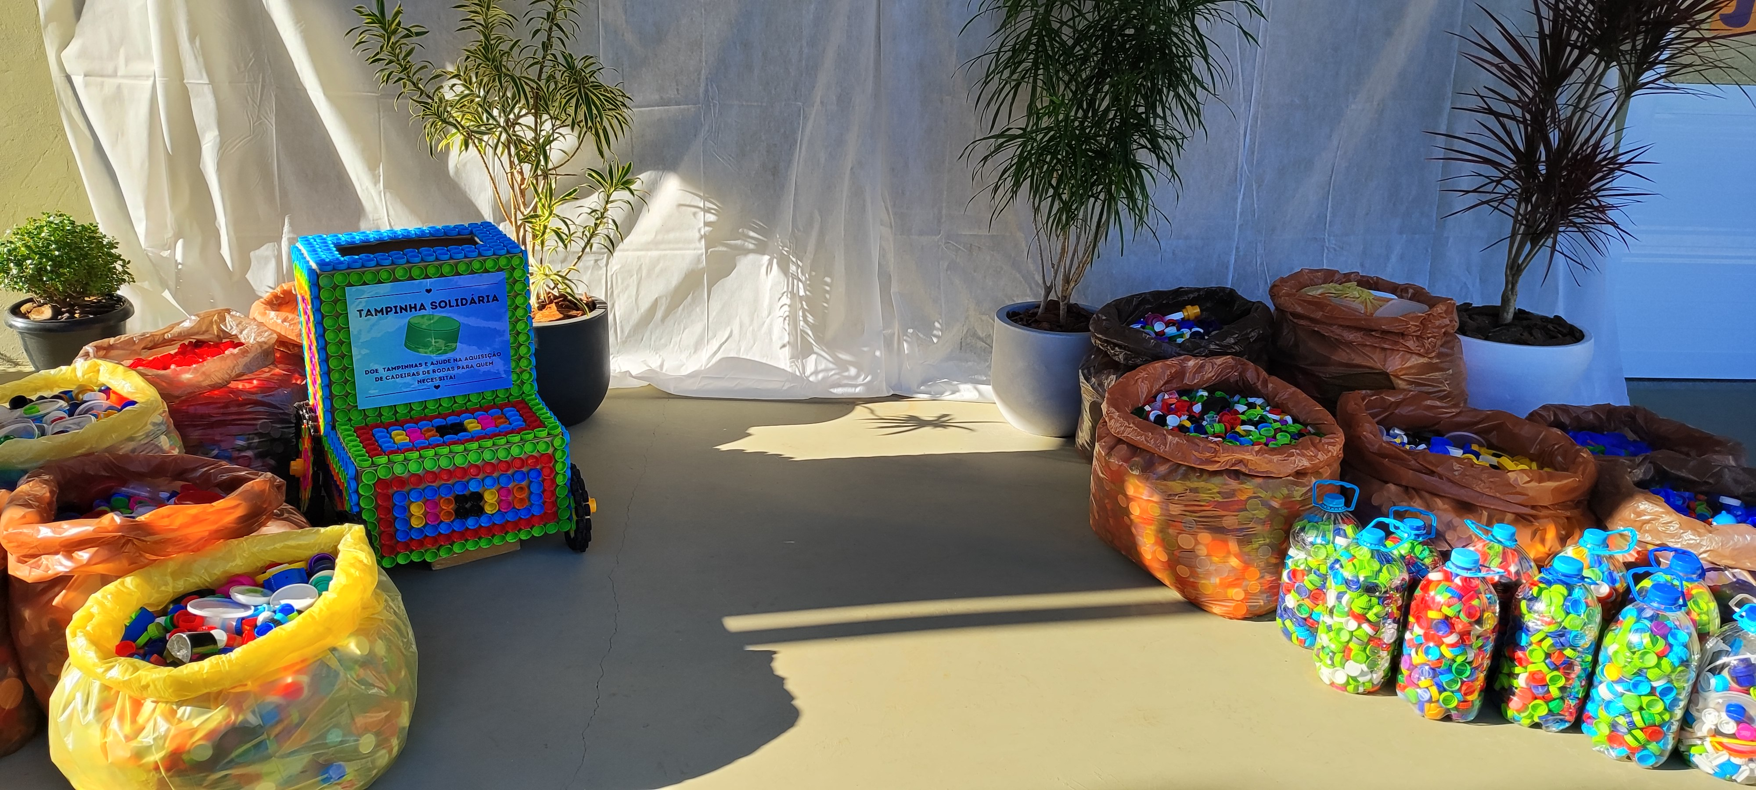

Atualmente, nossa escola está novamente engajada em um novo desafio: a arrecadação de tampinhas plásticas para o projeto Tampinha Voluntária, promovido pela Aurora Coop por meio da Fundação Aury Luiz Bodanese (FALB). Essa iniciativa une sustentabilidade e solidariedade, tendo como principal objetivo coletar tampinhas plásticas e transformá-las em recursos destinados a ações beneficentes voltadas aos colaboradores da cooperativa e seus familiares. Até o momento foram arrecadados aproximadamente 30 quilos, os quais foram doados a instituição.

Assim, a união de esforços de todos os envolvidos criou um senso de pertencimento e responsabilidade coletiva. O impacto positivo desse projeto vai além dos resultados imediatos, plantando sementes de mudança para um futuro mais consciente e sustentável. Esperamos que este projeto sirva de motivação para que mais pessoas se engajem em causas que promovam o bem-estar social e ambiental. Que este seja apenas o começo de uma jornada de transformação contínua, onde cada pequeno gesto faz a diferença.
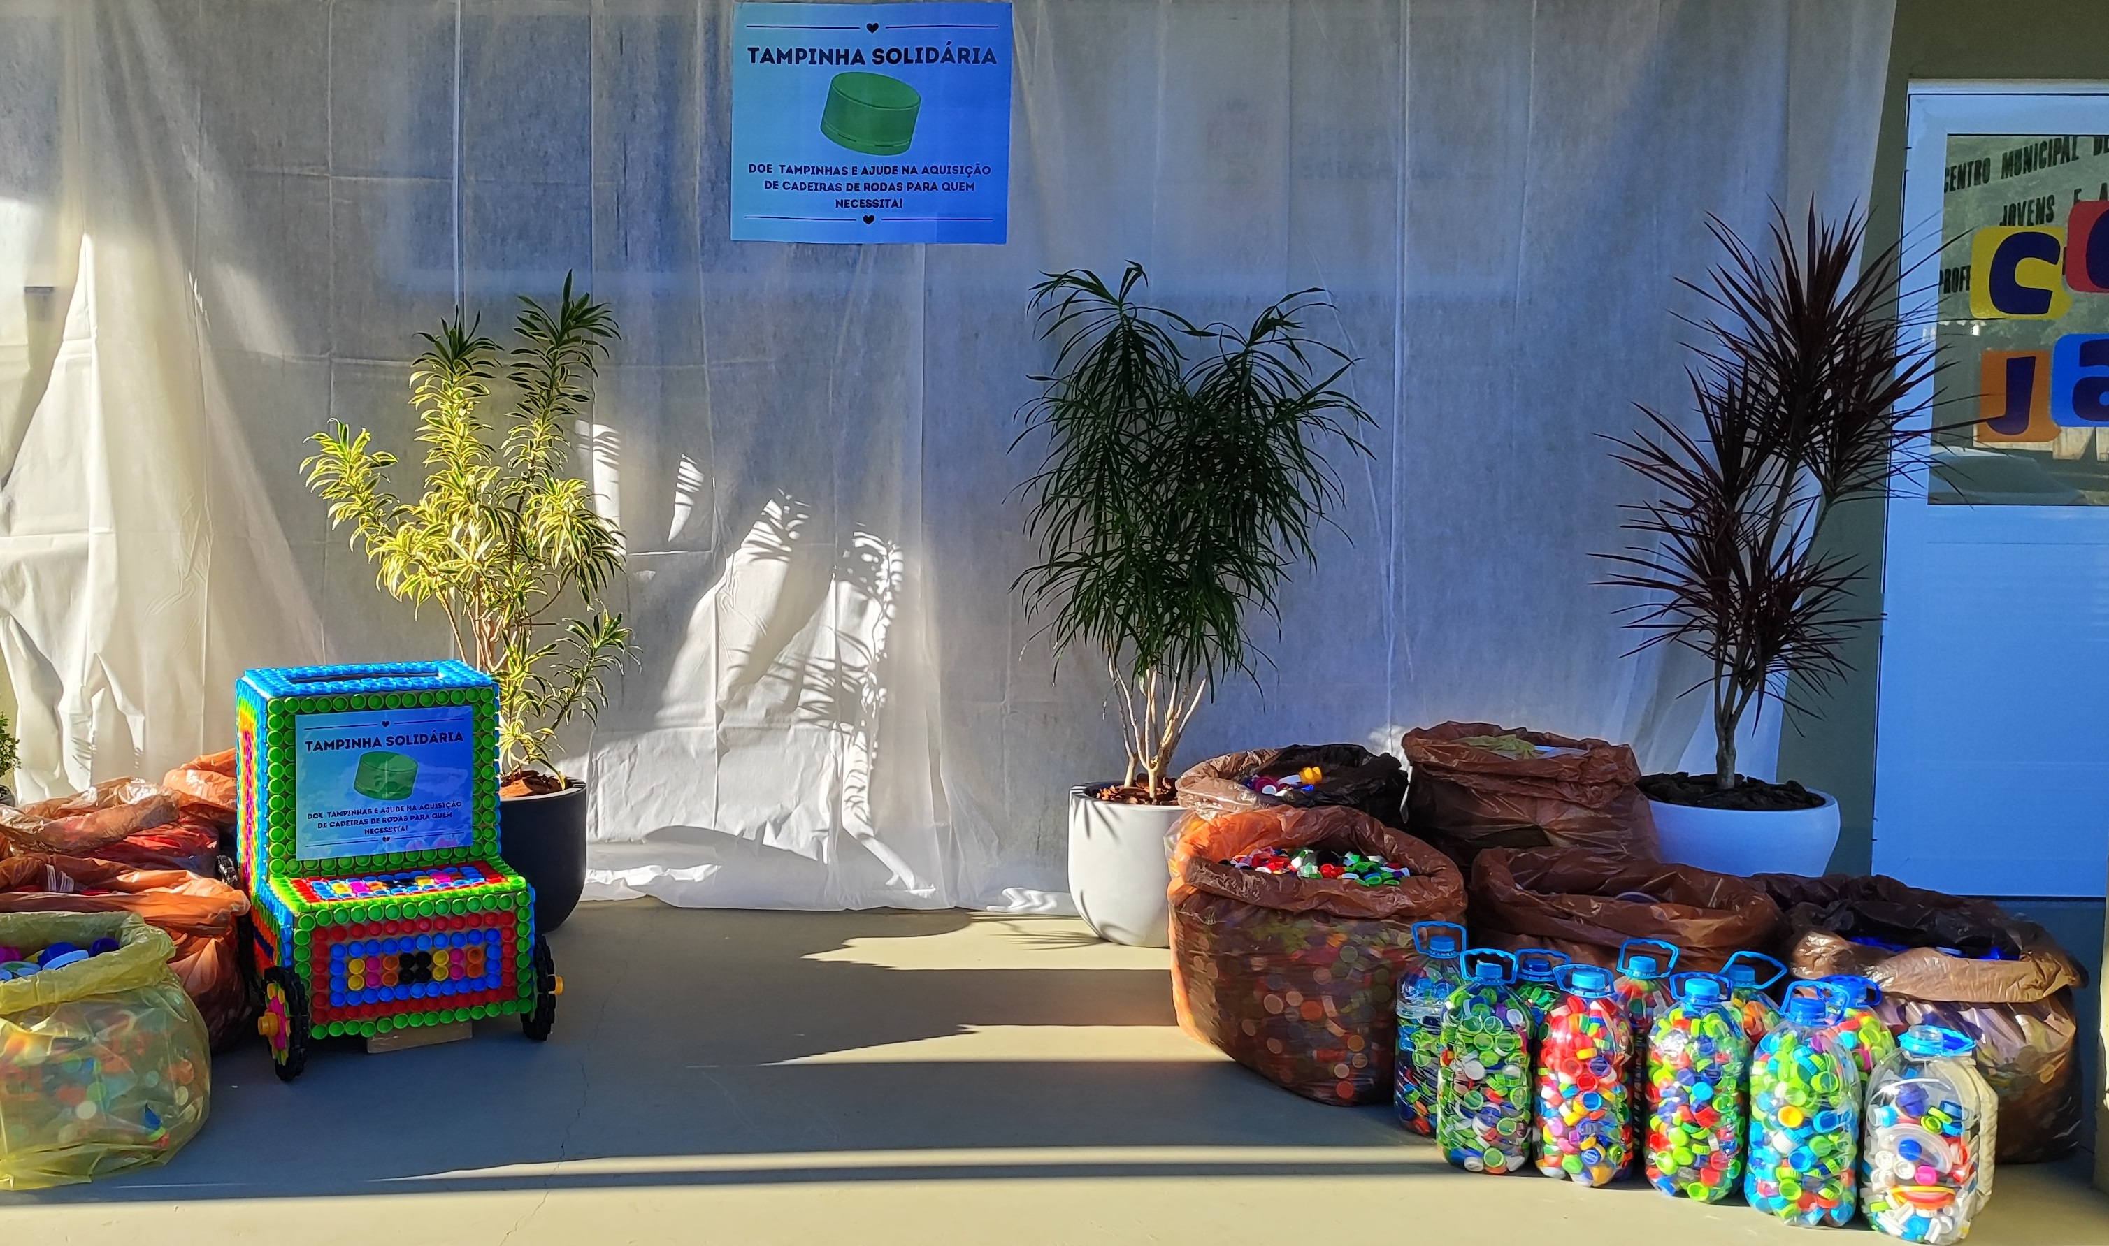

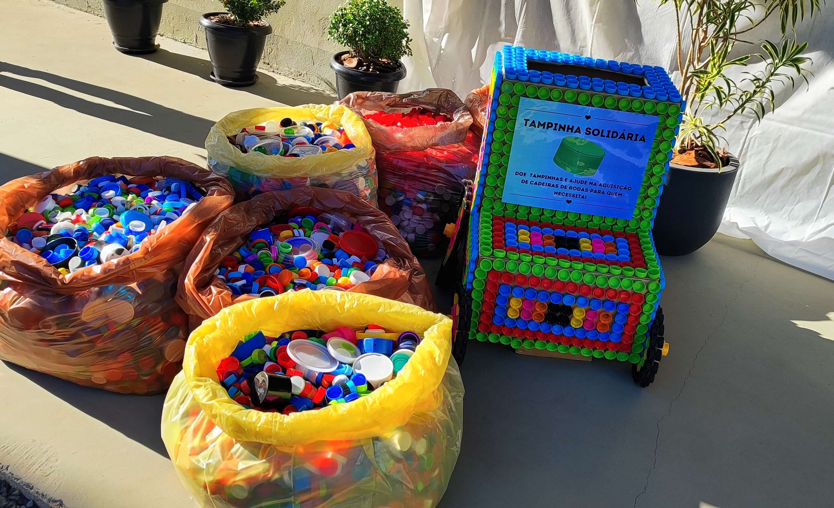

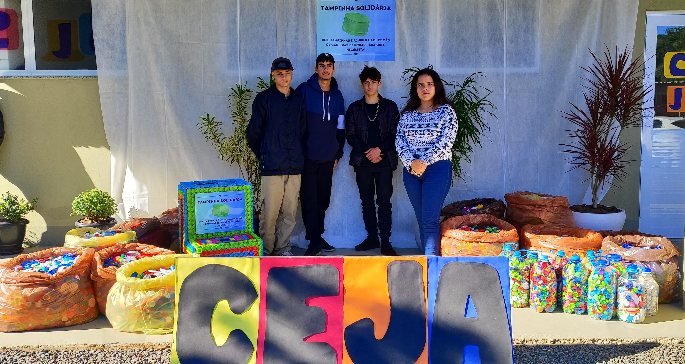

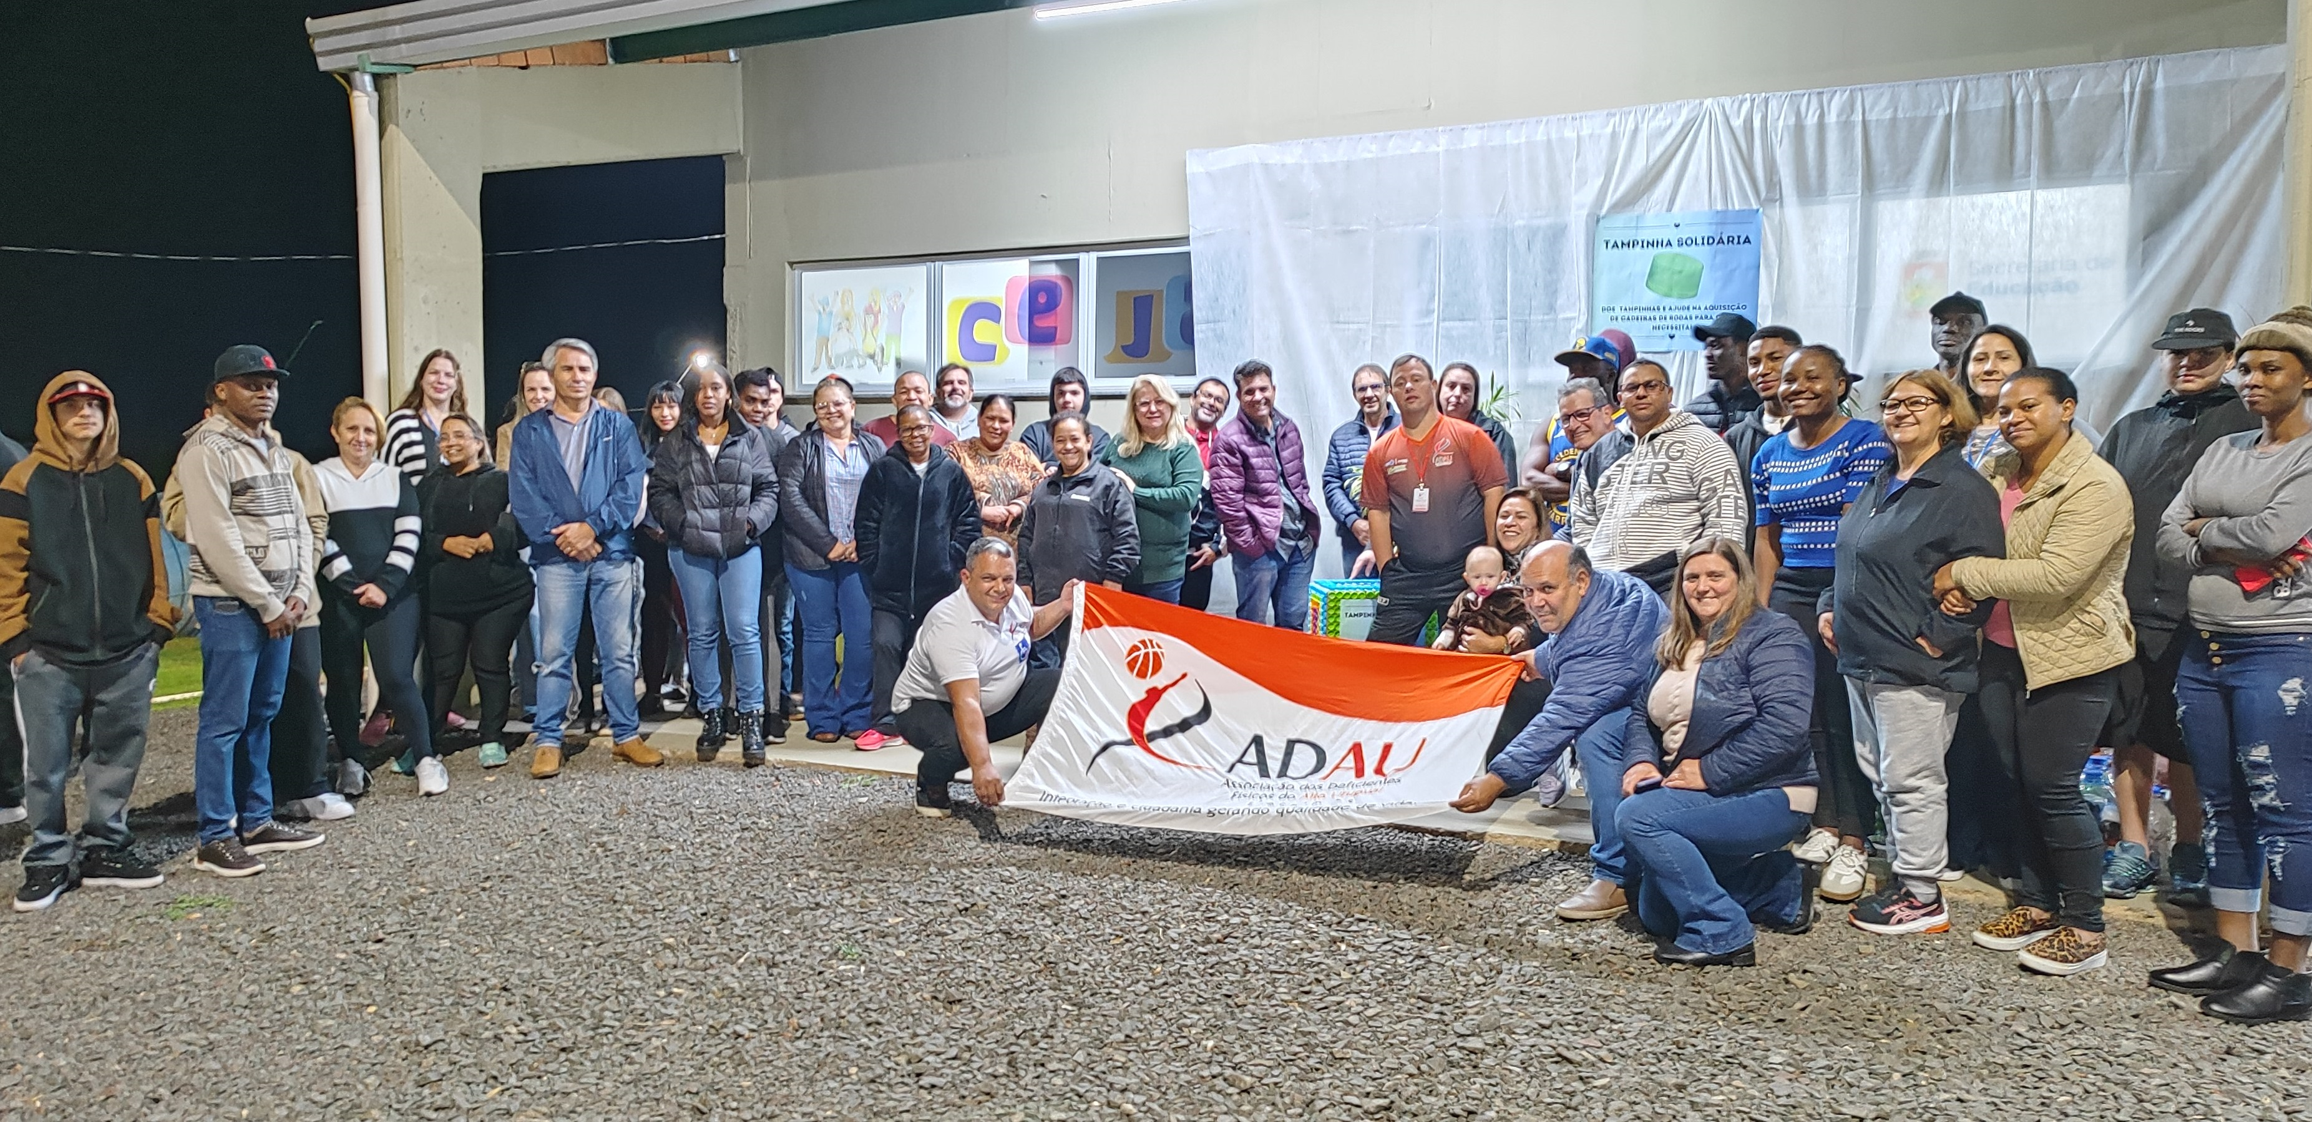

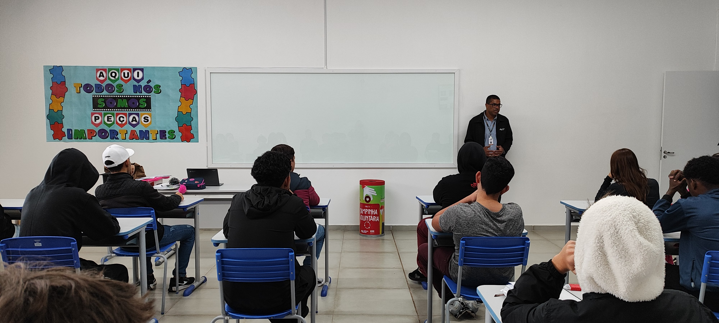

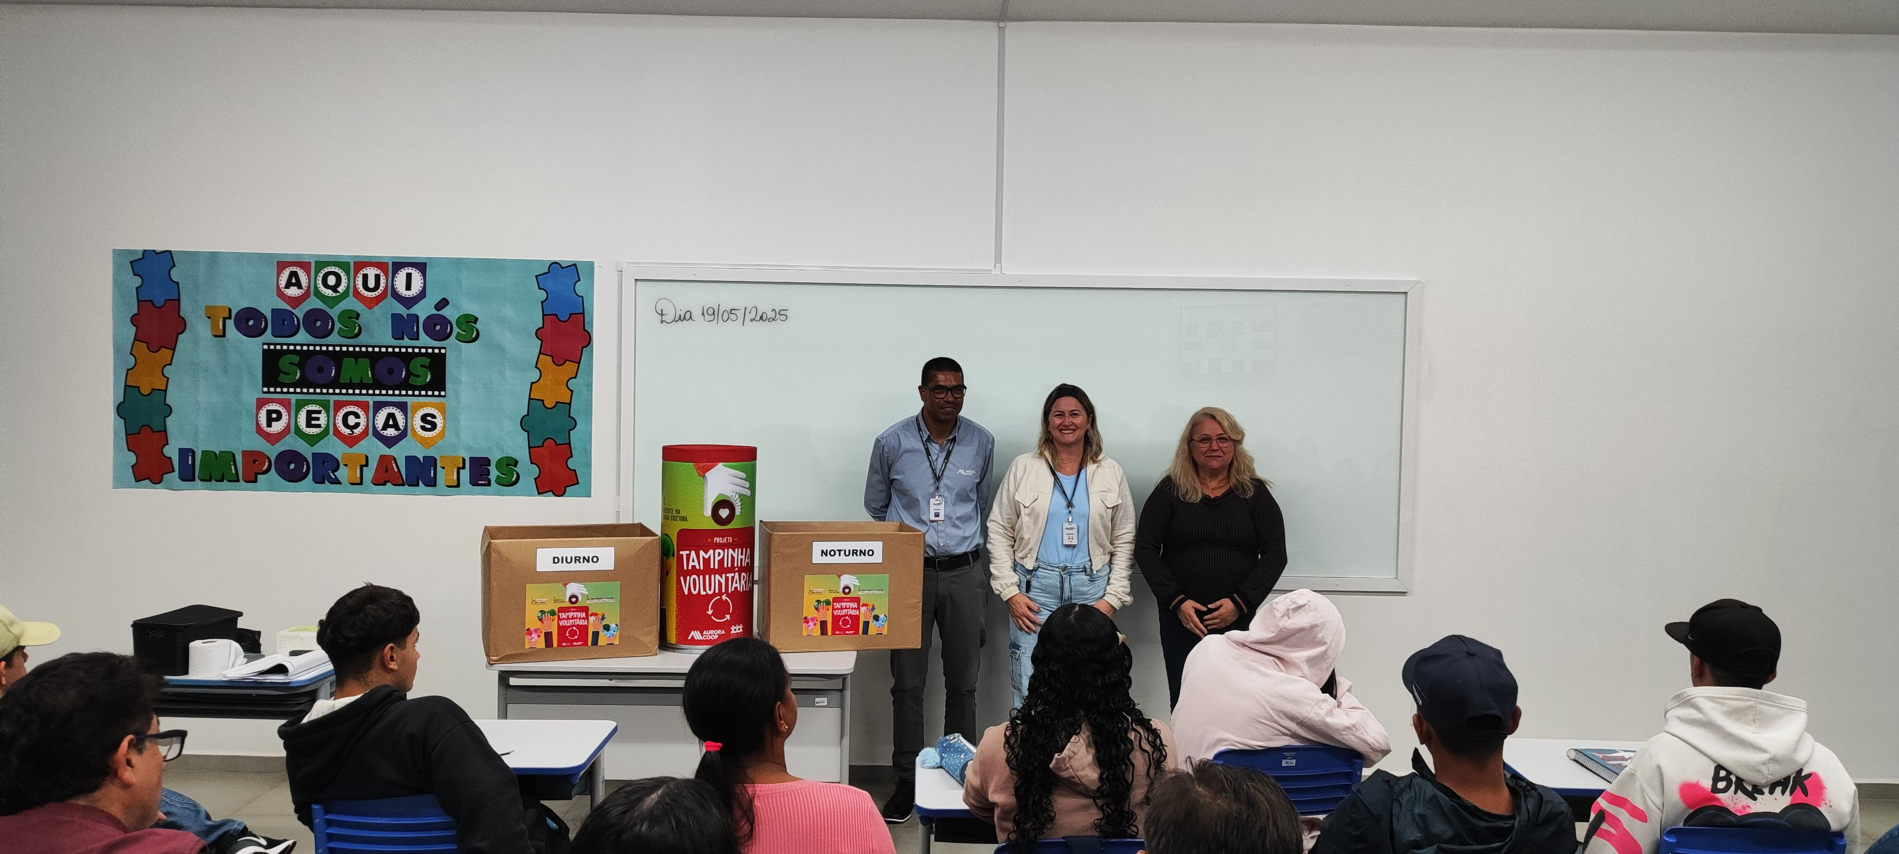

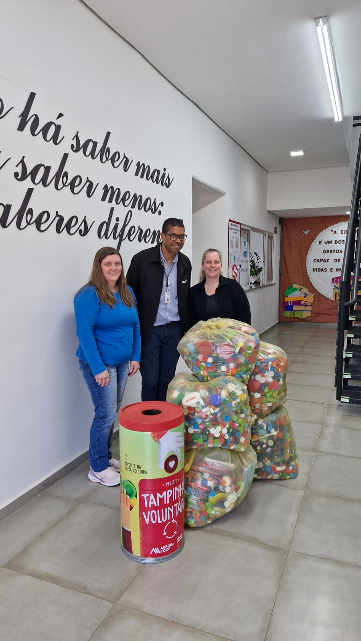

7) Avaliação de resultados:

Os objetivos propostos neste projeto estão sendo efetivamente alcançados por meio de ações integradas que envolvem conhecimento, análise crítica e transformação de hábitos. Os estudantes têm demonstrado crescente compreensão dos conceitos fundamentais relacionados às mudanças climáticas, como o efeito estufa, o aquecimento global e os gases de efeito estufa, reconhecendo suas principais fontes de emissão e os impactos que causam no equilíbrio ambiental.
Além disso, observa-se um avanço significativo na capacidade de análise dos efeitos das mudanças climáticas sobre os ecossistemas, a biodiversidade, a saúde humana, a economia e a infraestrutura. Essa análise é feita tanto em contextos globais quanto locais, permitindo que os estudantes conectem os fenômenos climáticos às realidades de suas comunidades, compreendendo os desafios e as oportunidades que emergem desse cenário.
No cotidiano escolar, práticas sustentáveis têm sido incorporadas com entusiasmo e responsabilidade. Os estudantes estão adotando atitudes como o consumo consciente, a redução de resíduos, o uso eficiente dos recursos naturais e a valorização da mobilidade sustentável. Essas ações refletem um compromisso crescente com a corresponsabilidade ambiental, evidenciando que a educação ambiental está promovendo não apenas o conhecimento, mas também a transformação de comportamentos em prol de um futuro mais equilibrado e sustentável.

8) Investimentos da premiação:

O valor da premiação será destinado à aquisição de novas lixeiras, que serão instaladas na área externa da escola com o objetivo de incentivar a separação adequada dos resíduos. Além disso, será criado um espaço para o cultivo de chás, temperos e flores, contribuindo tanto para a educação ambiental quanto para a ornamentação do ambiente escolar.

9) Considerações finais:

Após o estudo dessa temática em nossa escola, foi possível aprofundar a compreensão dos conceitos fundamentais relacionados às mudanças climáticas, como o efeito estufa, o aquecimento global e os gases de efeito estufa. Esse conhecimento vem sendo consolidado por meio de atividades interdisciplinares, debates e projetos entre diferentes áreas do conhecimento.
Os estudantes demonstraram pensamento crítico ao identificar as principais fontes de emissão desses gases e relacioná-las com práticas humanas. No cotidiano escolar, práticas sustentáveis têm sido incentivadas e incorporadas com êxito, refletindo o engajamento da comunidade escolar com a preservação ambiental.
Dessa forma, reafirmamos o compromisso da escola com a formação de cidadãos conscientes, críticos e atuantes na defesa do meio ambiente e na construção de um futuro mais justo e sustentável.

10) Professor Destaque:

A indicação da Coordenadora Pedagógica ao Prêmio Professor Destaque é justificada pela condução do trabalho desenvolvido na escola. De acordo com o slogan da Fundação Aurora Luiz Bodanese — “Por onde passamos transformamos” — ela foi importante na organização e orientação do Projeto Anual intitulado "Refletindo o Presente, Construindo o Futuro", auxiliando todos os professores a se envolverem e desenvolverem as atividades de forma significativa com os estudantes. Com sua liderança acolhedora e motivadora do corpo docente da escola, criou um ambiente de trabalho colaborativo, onde todos se sentiram valorizados e motivados. Por isso, sua indicação reconhece uma liderança que inspira, transforma e faz a diferença na educação.

